Помогите детям в Центральной Азии: им нужна форма и школьные принадлежности
19 августа 2019
“Теперь я куплю сыну брюки, чтобы он не ходил в школу в рваной одежде. Господь позаботился обо всем!” – воскликнула “Аяру”, услышав о том, что Фонд Варнава окажет ей помощь на покупку школьной формы и школьных принадлежностей для ее сына.
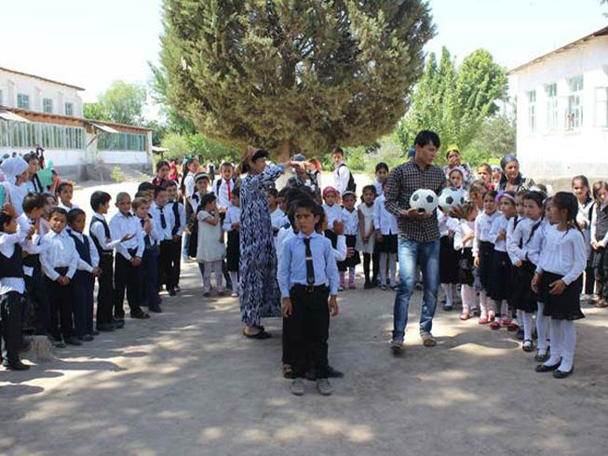
Христиане в Центральной Азии, уверовавшие из других религий, живут очень бедно и с трудом могут позволить себе подготовить ребенка к школе – купить ему спортивную форму, обувь и даже обычные карандаши
Штопая рваные брюки своего старшего сына и стирая его единственную белую рубашку, которая уже пожелтела со временем, Аяру молилась о помощи. В поселке, где она живет, христиане с трудом могут устроиться на работу. Большинство местных работодателей мусульмане и берут на работу только мусульман. Христиане, уверовавшие из ислама, с трудом сводят концы с концами, иногда им даже нечем кормить детей. Подготовка ребенка к школе зачастую является для них непосильной задачей. Особенно тяжело семьям, где несколько школьников. Порой им не остается ничего другого, кроме как влезать в долги, особенно если школа требует от детей носить дорогую форму.
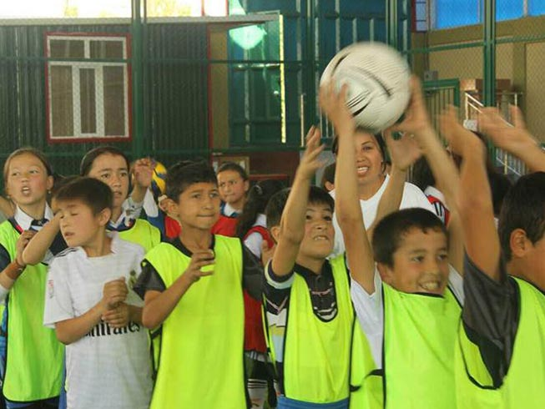
“Лидия”, пожилая христианка в Киргизии, воспитывает троих внуков, живя на одну пенсию в $40 (2600 руб). В этом году двое ее старших внуков идут в первый класс. Это должно быть радостным событием для семьи, что ребенок отправляется в школу. Но для многих семей в Центральной Азии это тяжелое время, наполненное давлением и стрессом, потому что они не могут позаботиться о своих детях и дать им все, что нужно для школы. Лидия не может купить им ни форму, ни карандаши. Как она сказала, все что ей остается - это “молиться и ждать помощи от Бога”.
В Таджикистане семья “Ниязовых” сейчас снова столкнулась с трудностями. Но когда их пастор сказал, что в этом году они получат помощь от Фонда Варнава, отец очень обрадовался: “Как будто гора упала с плеч”, – сказал он. В этот раз все его дети получат школьную форму и все необходимое для учебы.
Дети из христианских семей в Центральной Азии часто начинают учебный год без новой одежды и других необходимых вещей
Помогите вернуть в эти семьи радость и помочь им отправить детей в школу с новой формой и школьными принадлежностями для учебы!
Один набор вещей для школы стоит $28. В него входит школьная форма, обувь, спортивная форма, портфель, учебники, ручки с карандашами, линейка и другие канцтовары. Чтобы отправить эти наборы для 1,423 детей из христианских семей в Центральной Азии, необходимо $39,000.

ЖЕРТВУЙТЕ
Чтобы помочь школьникам в Центральной Азии, жертвуйте в Детский фонд (код проекта: 00-665)
ПОЖЕРТВОВАТЬ barnabasfund.ru/donate

